**ANEXO N°3**

**SOLICITO:** CRÉDITOS POR PRÁCTICAS PRE- PROFESIONALES

**Dr. Ing. Jorge Butler Blacker**

Decano de la Facultad de Ingeniería Eléctrica y Electrónica

UNIVERSIDAD NACIONAL DE INGENIERÍA

Yo, Ieremy Wilthor Flores Condori, alumno de la Facultad de Ingeniería Eléctrica y Electrónica, de la especialidad de INGENIERÍA DE TELECOMUNICACIONES, con código 20181350C, ante usted me presento y expongo:

Que, siendo como requisito indispensable para egresar en la mencionada especialidad, solicito a usted se me otorgue los créditos correspondientes por Prácticas Pre-Profesionales, para lo cual adjunto la Constancia de Prácticas en la empresa CESEL S.A. y el Informe de Prácticas Pre-Profesional titulado: “PRÁCTICAS PRE-PROFESIONALES EN TECNOLOGÍA DE INFORMACIÓN Y COMUNICACIONES”.

Por lo expuesto, espero acceda a mi petición por ser de justicia.

Lima, 04 de Julio del 2023



-------------------------------------------

Ieremy Wilthor Flores Condori

DNI N° 74965433

E-mail: [ieremy.flores.c@uni.pe](mailto:ieremy.flores.c@uni.pe)

Celular: +51 935365996

Adjunto:

* Anexo N°1: Informe de Practicas
* Anexo N°2: Evaluación de Practicas
* Anexo N°4: Constancia de Practicas
* Anexo N°5: Declaración jurada

**ANEXO N°1**

**UNIVERSIDAD NACIONAL DE INGENIERIA**

FACULTAD DE INGENIERIA ELECTRICA Y ELECTRONICA

ESCUELA PROFESIONAL DE INGENIERÍA

DE TELECOMUNICACIONES



**INFORME DE PRÁCTICAS PRE-PROFESIONALES EN LA MODALIDAD PRESENCIAL EN EL AREA DE TECNOLOGÍA DE INFORMACIÓN Y COMUNICACIONES, EN LA SEDE SAN ISIDRO, CESEL S.A.**

“Prácticas Pre-Profesionales de Tecnología de Información y Comunicaciones”

**Alumno:** Flores Condori, Ieremy Wilthor – 20181350C

**Código:** 20181350C

**Empresa:** CESEL S.A.

**2024**

**CONTENIDO**

1. **Presentación de la empresa**

1.1. Misión

1.2. Visión

1.3. Organización

1.4. Objetivos organizacionales

1.5. Características esenciales de la empresa

1. **Presentación directa del estudiante en la empresa**

2.1. Descripción del área donde realizó la Práctica Pre-Profesional

2.2. Descripción de su práctica Pre-Profesional

2.3. Descripción de la experiencia del aprendizaje obtenido como practicante

2.4. Descripción de las limitaciones que experimentó durante el desempeño

como prácticas

2.5. Sugerencias y recomendaciones respecto a sus Prácticas Pre-Profesionales

1. **Anexos**

3.1. Anexo A: Relacionado con el informe de la Práctica Pre-Profesional

3.1. Anexo B: Evidencia de admisión a la empresa

1. **Hoja de vida**
2. **Presentación de la empresa**

CESEL S.A. es una firma privada peruana de ingeniería de consulta, multidisciplinaria, con un merecido prestigio adquirido a través del desarrollo exitoso de complejos proyectos de ingeniería. Su alto nivel técnico, experiencia y capacidad empresarial se reflejan en el desarrollo de múltiples servicios de consultoría, tales como estudios, diseños, supervisiones de montaje y obras, gerencia de proyectos, gerencia de construcción, inspecciones en fábrica, estudios ambientales, etc.

Inició sus operaciones en 1972, y en sus primeros años CESEL se dedicó con mayor énfasis a diseños civiles y estructurales, así como a proyectos portuarios y de industria pesada.

Rápidamente sus actividades se ampliaron, hasta cubrir prácticamente todo el rango de servicios de consultoría en ingeniería, principalmente en las áreas de hospitales y centros de salud, edificaciones, aeropuertos, obras viales, sistemas de transmisión y distribución de energía eléctrica, agua potable y alcantarillado, terminales portuarios, marítimos y fluviales, generación hidroeléctrica y térmica, medio ambiente, minería, siderurgia, irrigaciones, presas y túneles, mecánica e industria pesada, hidrocarburos, refinerías, conservación de energía, control y telecomunicaciones.

* 1. **. Misión**

Contribuir con el desarrollo del Perú y de los países en donde opera, así como con la ingeniería peruana e internacional, a través de los servicios de ingeniería y ensayos que brinda.

* 1. **. Visión**

Mantener el liderazgo en la consultoría de ingeniería y ser reconocidos por la confiabilidad y calidad de nuestros ensayos en el Perú. Ampliar la presencia de CESEL en otros países de la Región.

* 1. **. Organización**

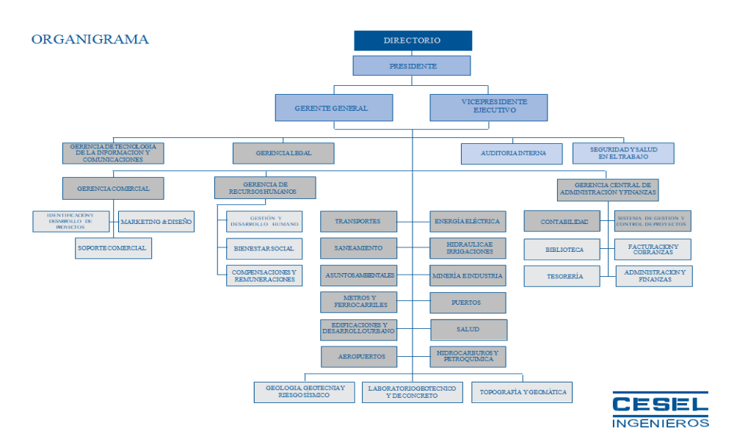

* 1. **. Objetivos organizacionales**
* Satisfacer con los requisitos de nuestros clientes.
* Cumplir con los requerimientos legales y otros requerimientos aplicables a nuestra región, que se encuentren relacionados con nuestros peligros y aspectos ambientales.
* Proteger el medio ambiente, prevenir la contaminación ambiental y cumplir con otros compromisos específicos pertinentes a nuestro contexto.
* Prevenir las lesiones y enfermedades ocupacionales del personal, vinculadas a nuestros servicios.
* Fomentar una cultura de prevención de riesgo laborales y un sistema de gestión de seguridad y salud en el trabajo basado en el compromiso de eliminar los peligros y reducir los riesgos en la medida que sea razonable.
* Mejorar continuamente el Sistema de Gestión para la mejora del desempeño en cuanto a calidad, seguridad, salud y medio ambiente.
* Promover la participación y consulta de los trabajadores y de sus representantes.
  1. **. Características esenciales de la empresa**

CESEL S.A. se caracteriza por ser una consultoría de ingeniería y ofrecer los siguientes servicios:

* Obras Viales
* Energía Eléctrica
* Hidráulica e Irrigaciones
* Medio Ambiente
* Edificaciones y Desarrollo Urbano
* Minería e Industria
* Saneamiento
* Puertos
* Hidrocarburos y Petroquímica
* Metros y Ferrocarriles
* Salud
* Aeropuertos
* Geología, Geotecnia y Riesgos Sísmicos.
* Topografía y Geomática.

1. **Participación directa del estudiante en la empresa**

**2.1. Descripción del área donde realizó la Practica Pre-Profesional**

El área de desarrollo y redes del departamento de GTIC (Gerencia de Tecnología de la Información y Comunicaciones) se encarga de innovar y desarrollar software de automatización que simplifique los procesos económicos, humanos, laborales, de gestión, entre otros procesos internos de la compañía, como la administración de los datos de la empresa. Además, por el lado de redes, se encarga de la administración e instalación de la red interna y externa de CESEL S.A., la gestión y mantenimiento de los controles de seguridad, ya sea físico, lógico y administrativo, por medio de Fiwewalls, Proxys, políticas de acceso en AD, entre otros.

En resumen, esta gerencia es el pilar de todos los procesos informáticos, en donde se encuentra toda la lógica de negocio de la empresa.

El objetivo principal de GTIC es proveedor servicio a las otras áreas de esta empresa de consultoría, resolver y gestionar los procesos lógicos, y, lo más importante, ser los primeros en traer la innovación en el lado tecnológico para estar a la vanguardia de las últimas tendencias. A razón de ello, existen muchos proyectos que involucran al lado de redes y sistemas, con el fin de trabajar en busca del desarrollo de productos de software que automaticen los procesos internos de CESEL.

**2.2. Descripción de su práctica Pre-Profesional**

Como practicante del área de GTIC, mi primera experiencia durante estos cinco meses fue involucrarme en el proceso de propuesta de los proyectos Spendit, V-Fleet y Inventify a la gerencia general y junta directiva.

Cada uno de estos proyectos se basan en el desarrollo de aplicaciones full-stack, aplicaciones móviles desarrolladas en Flutter en la parte del cliente y una aplicación servidor desarrollada en Spring Boot.

A continuación, voy a detallar el objetivo de cada uno de estos proyectos:

* **Spendit:** Aplicación encargada de la automatización de procesos de rendición de gastos, validación automática con SUNAT y solicitud de fondos para pasajes, viáticos y obras.
* **V-Fleet:** Aplicación encargada de la gestión de combustible de la flota vehicular utilizado para el transporte del personal civil, minero, entre otros, en campo.
* **Inventify:** Aplicación encargada de la gestión de inventariado de bienes dentro y fuera de la compañía.

Para la presentación de los proyectos que se iba a dar el día 10 de diciembre del año 2023, se desarrolló el modelo o wireframes de cada aplicación junto con sus logos, a esta fase del desarrollo de software se le conoce como Análisis de Requerimientos, además se elaboró la presentación en Power Point de cada proyecto, esta presentación tenía que representar la esencia de cada proyecto y estar en formato ejecutivo, fácil de entender sintetizando el fin y alejándose lo más posible del lado técnico.

A continuación, se muestra la evidencia del día de la presentación.

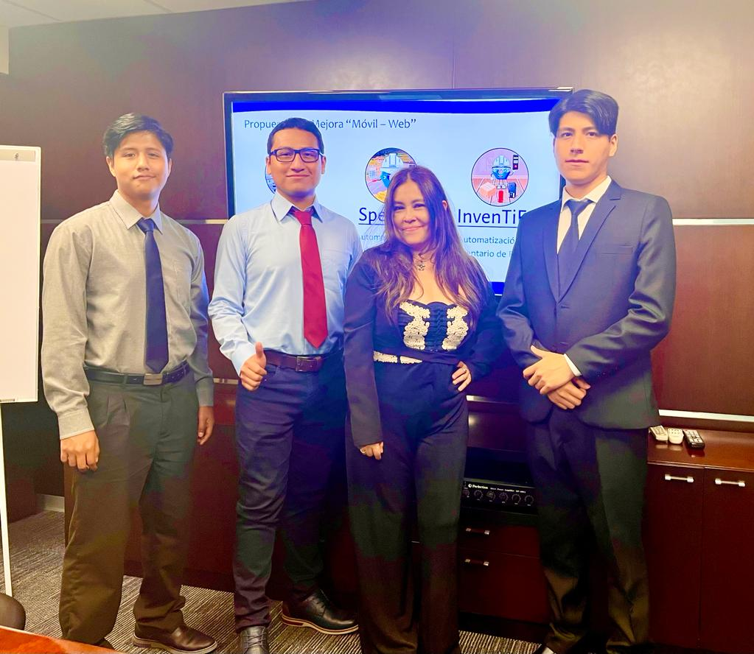

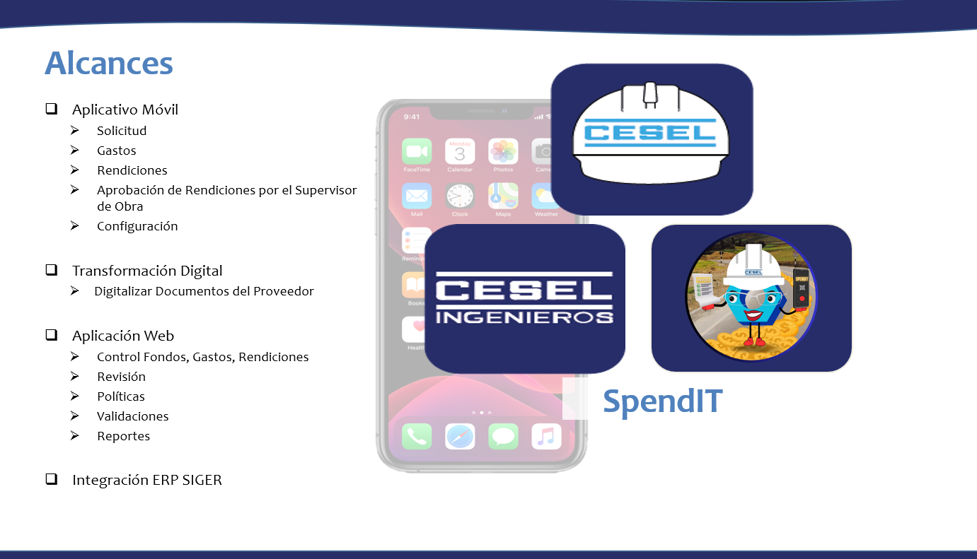

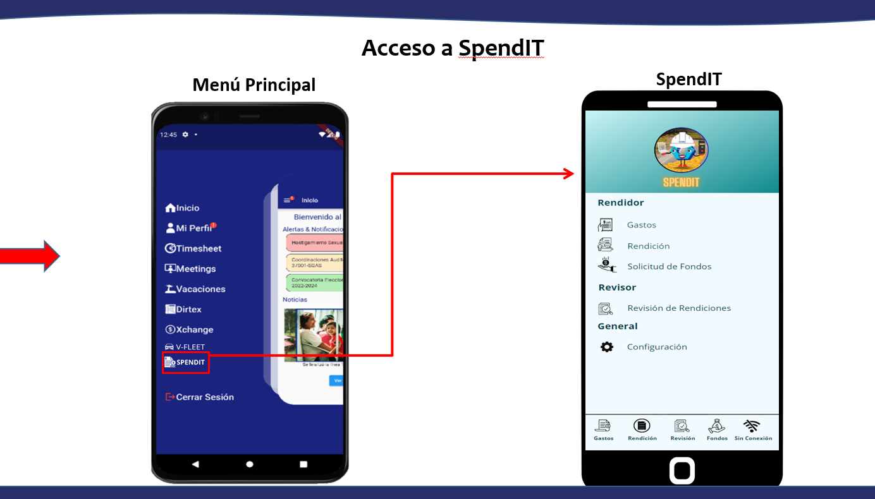 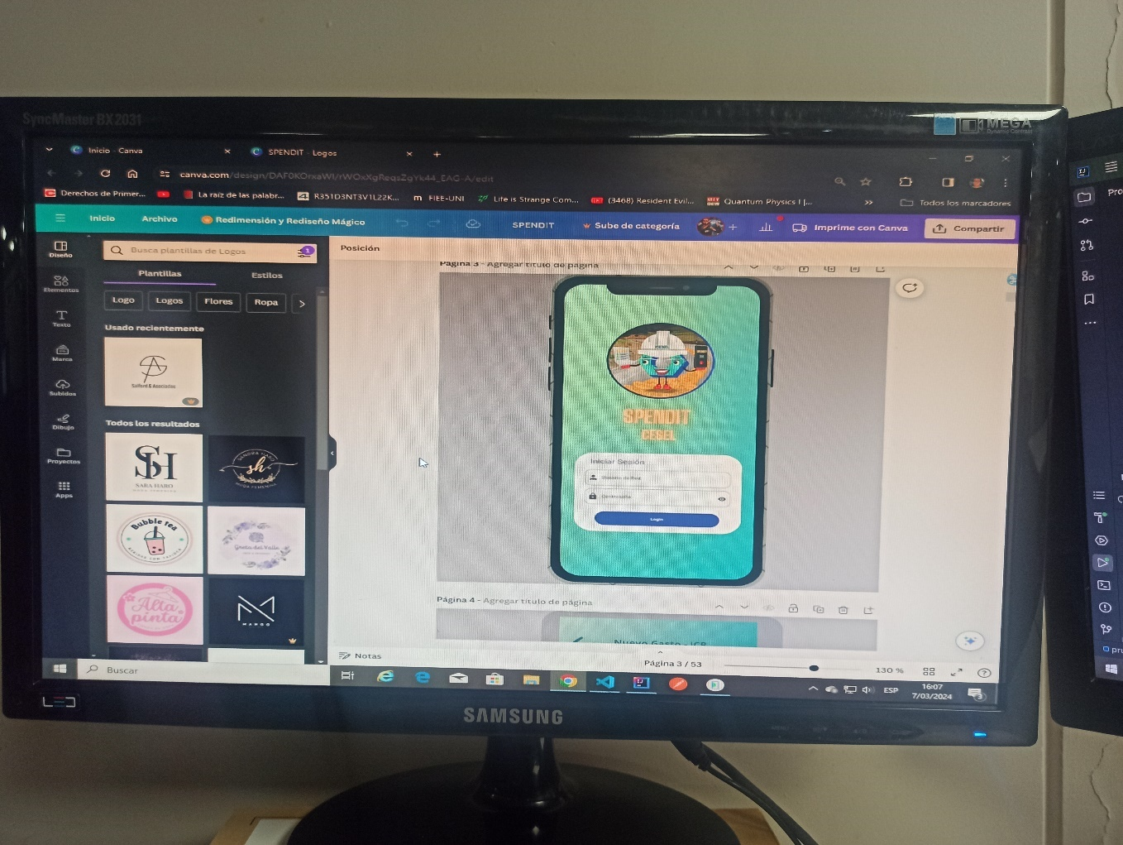

Luego de exponer frente a la junta directiva y gerencia general, ellos decidieron aprobarnos todos los proyectos, entusiasmados con las ideas propuestas.

Posteriormente, procedí con la ejecución de las siguientes fases del desarrollo de software.

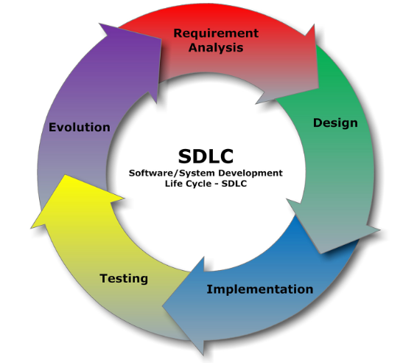

Comencé con el desarrollo de la interfaz gráfica en Flutter, estas fotos muestran el avance, el proyecto fue designado para que dure aproximadamente cinco meses.

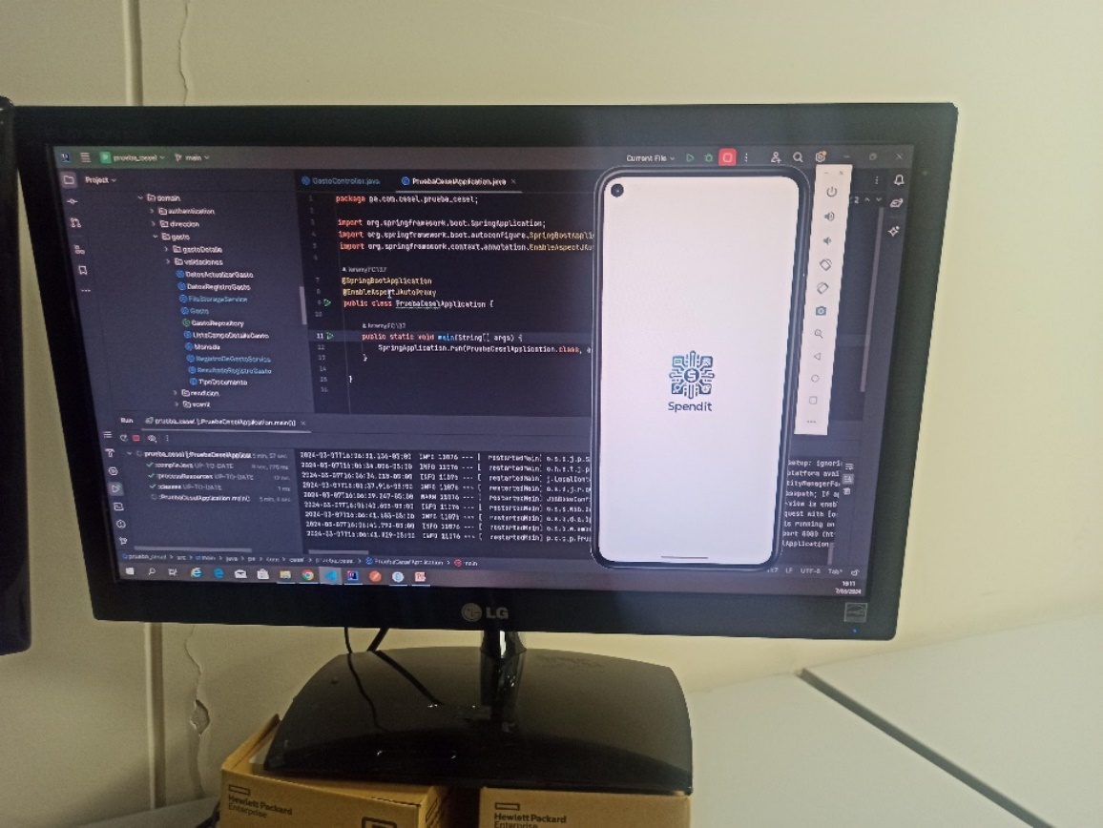

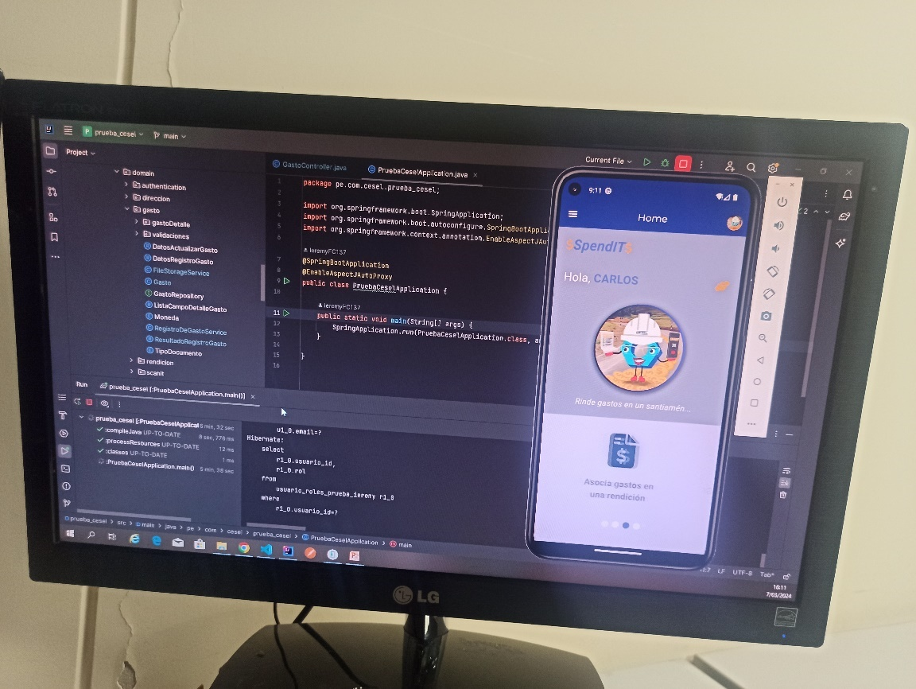

De forma simultánea comencé con el desarrollo de la aplicación servidor en Spring Boot.

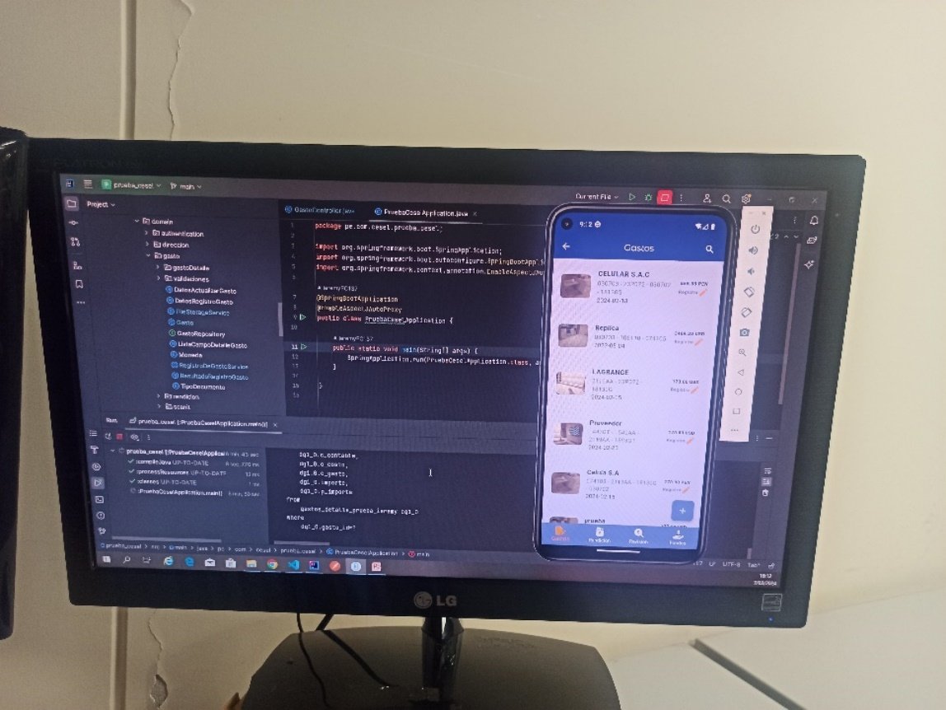

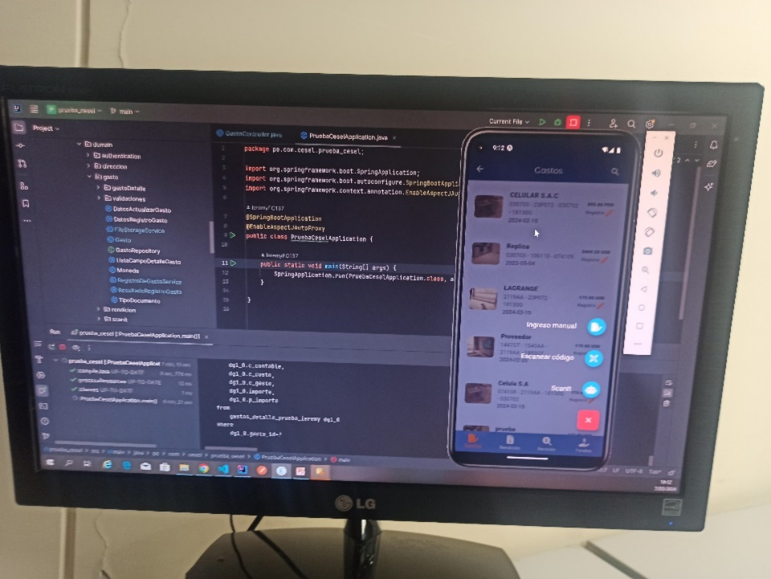

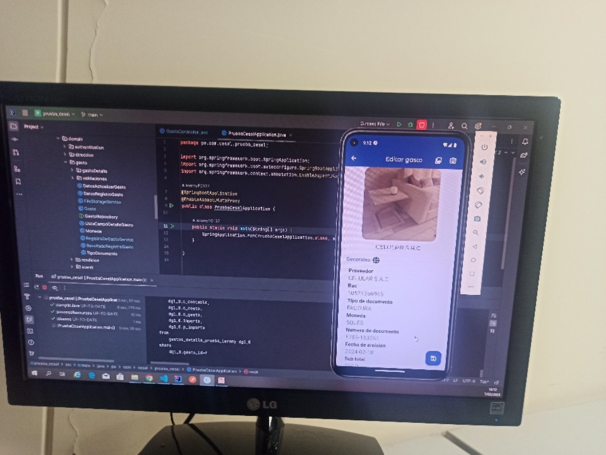

La aplicación servidor tiene que estar conectada a una base datos. Yo me encargo de la gestión de la base de datos, estoy utilizando SQL Microsoft Server.

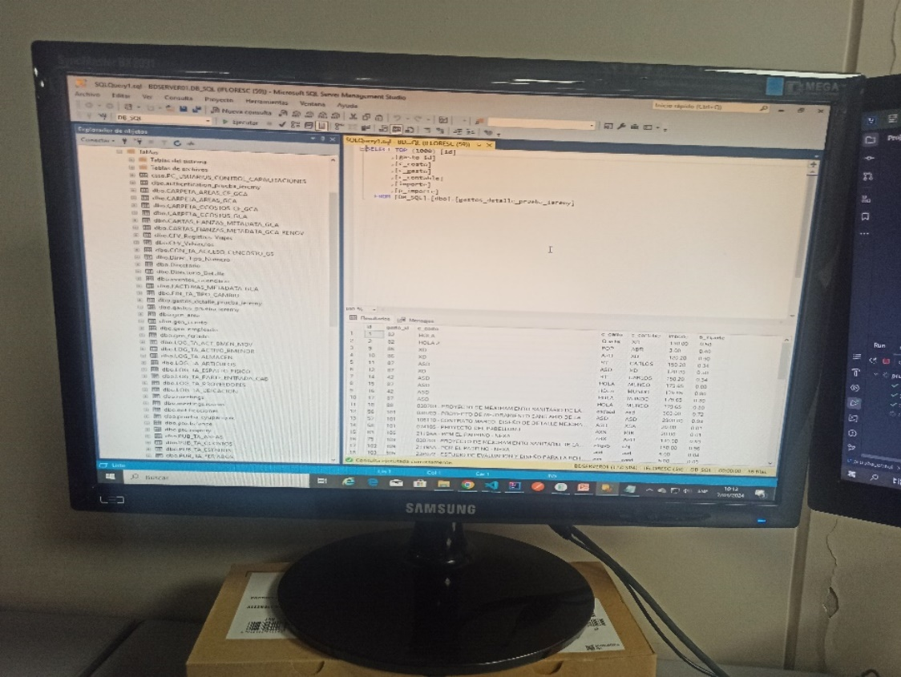

Aquí se observa el proceso de testeo (testing) de todos los endpoints que desarrollé en la aplicación servidor siguiendo las mejores prácticas.

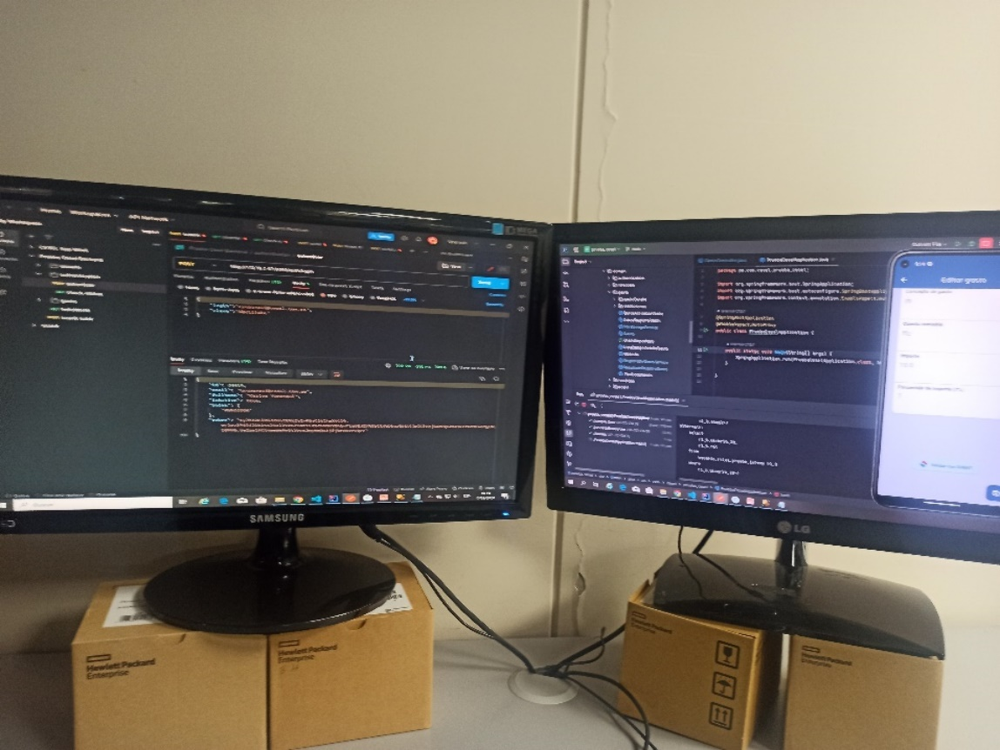

Como se puede observar, durante estos cinco meses he participado en el proceso de presentación de la propuesta, entré en el proceso de desarrollo junto con mi equipo, a cada miembro se le asigno un proyecto, yo fui el encargado de desarrollar Spendit.

Además del área de desarrollo he contribuido en la gestión de servidores proxy al desarrollar scripts en powershell y bash.

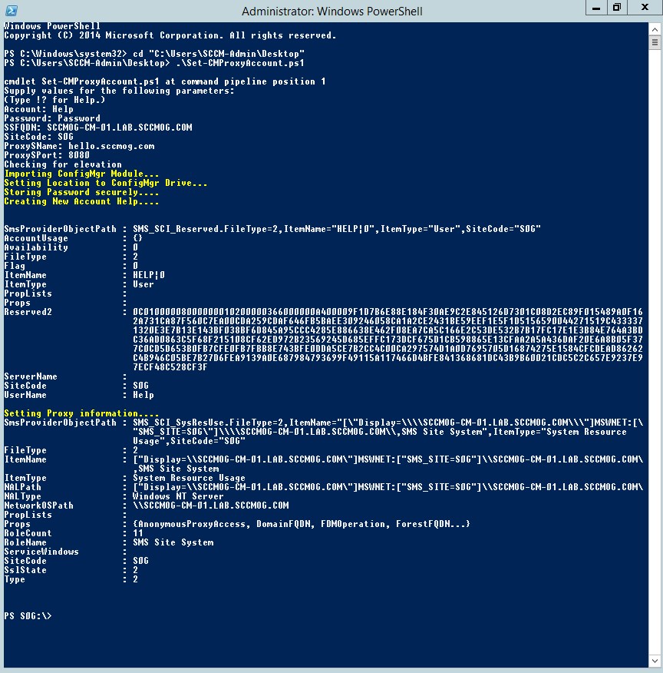

En bash he administrado el servidor proxy Squid. Me encargo de ver los incidentes de seguridad y de dotar de permisos a usuarios para el acceso de internet.

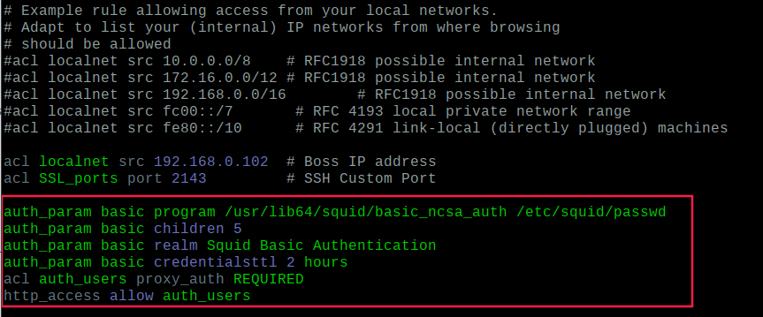

Además, me encargué de realizar mejorar en la aplicación Portal Cesel Móvil, una aplicación que ya había sido desarrollada anteriormente, mi función aquí fue implementar nuevas funcionalidades, limpiar el código tanto en el front-end y en el back-end e implementar las mejores prácticas.

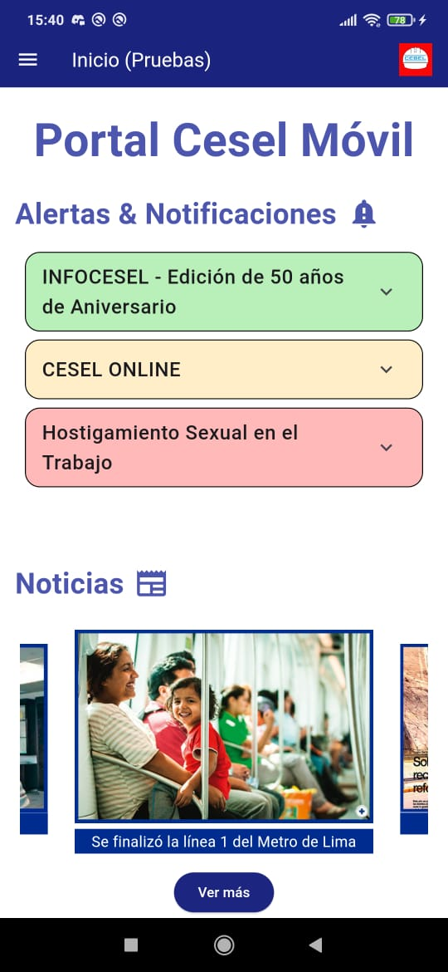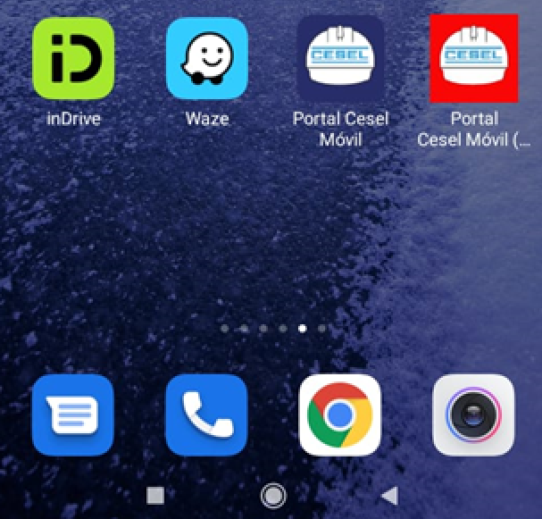

**2.3. Descripción de la experiencia del aprendizaje como practicante**

En el aspecto académico, las practicas profesionales hechas en CESEL S.A. fue una experiencia muy satisfactoria, puesto que he aplicado y aprendido muchos conceptos complejos relacionados a la ingeniería de software y la administración de redes, por ejemplo, he aprendido a administrar una base de datos en SQL Microsoft Sever, he aprendido a implementar medidas seguridad en endpoints siguiendo la Web Security Testing Guide de OWASP, he aprendido a gestionar el acceso a los endpoints en función a roles del usuario, entre otros aspectos técnicos. Además, por el lado de la administración de redes, he aprendido a gestionar un servidor proxy, firewall y de antivirus.

En el aspecto personal, he estado rodeado de compañeros muy amables e inteligentes los cuales me sirvieron de inspiración para mejorar como persona y seguir creciendo en el aspecto profesional, me siento muy agradecido por las experiencias ganadas y aprendidas.

A lo largo de los cinco meses siendo practicante en CESEL S.A. pude obtener dos certificados los cuales son:

- **eWPT (Web Application Penetration Testing):** Me certifica como un profesional en la realización pruebas de penetración en sistemas web siguiente la WSTG de OWASP.

- **Certified Cybersecurity Technician (CCT):** Me certifica como un profesional junior en el área de la ciberguridad ofensiva y defensiva.

**2.4. Descripción de las limitaciones que experimentó durante el**

**desempeño como practicante**

No presente muchas limitaciones técnicas, puesto que ya conocía y dominaba el desarrollo full-stack de sistemas web. Sin embargo, el único escollo fueron los conocimientos para desarrollar aplicaciones móviles, el cual fue un mundo nuevo para mí. Sin embargo, a medida que pasaron los días empecé a familiarizarme con la comunidad y los conceptos clave para desarrollar aplicaciones Android y IOs, debido a mi base desarrollando aplicaciones web.

Por el lado de administración de redes, el nivel de dificultad fue menor, porque yo cuento con los conocimientos para rendir el examen CCNA 200-301, en el cual se cubren todos los aspectos técnicos para ser un administrador de redes junior. Lo único nuevo fue la parte de administración de servidores, tenia que aprender a manejer Active Directory, empezar a desarrollar scripts en Powershell y Bash, pero me adapte con facilidad.

La verdadera dificultad que presente no fue la parte técnica, sino la parte de marketing. Al momento de presentar los proyectos a la junta directiva y gerencia general teníamos que hacer un modelo muy ameno de ver y, sobre todo, ser capaces de sintetizar la presentación para que sea fácilmente entendida por personas que no estaban muy relacionas con la ingeniería de software, por tanto, reducir todo el proyecto para expresar solo su finalidad fue un reto para mí, una persona naturalmente técnica.

**2.5. Sugerencias y recomendaciones respecto a sus Prácticas Pre-Profesionales**

Las sugerencias que tengo con respecto a mis practicas son llevarse bien los compañeros del trabajo, reportar cualquier incidente por más mínimo que sea al encargado del área para su evaluación, y, sobre todo, estar motivado en aprender más cosas y crecer profesionalmente.

1. **Anexos**
   1. **. Anexo A: Relacionado con el informe de Prácticas Pre-Profesionales**

**Pruebas realizadas en Spendit**

Prueba del servicio de ICR implementado en la aplicación Spendit, el cual permite extraer la información más importante de un comprobante de pago y hacer el llenado del formulario de aplicación automáticamente.

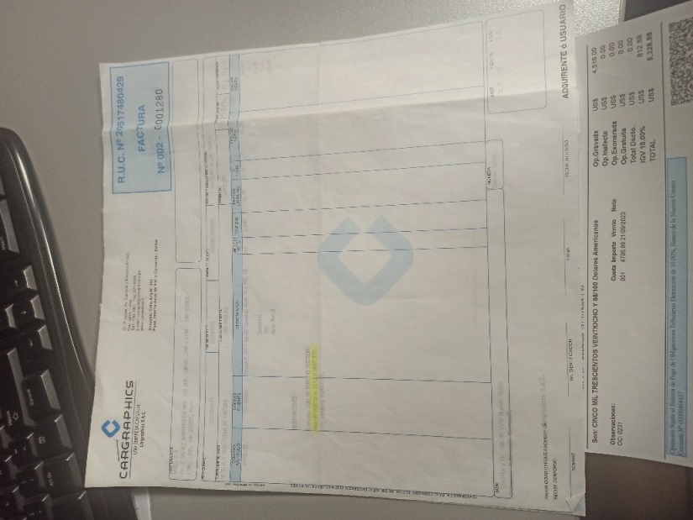

**Grupo de WhatsApp**



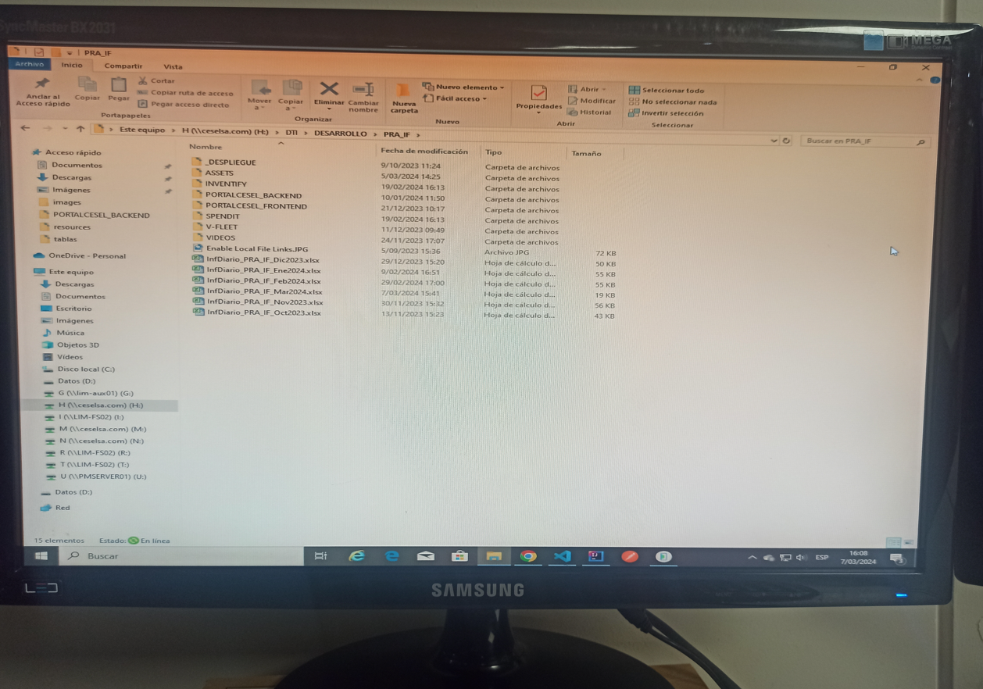

Modalidad presencial, en la imagen de arriba se muestra el directorio en el disco H:/asignado a mi persona.

* 1. **. Anexo B: Evidencia de admisión en la empresa**

1. **Hoja de vida**

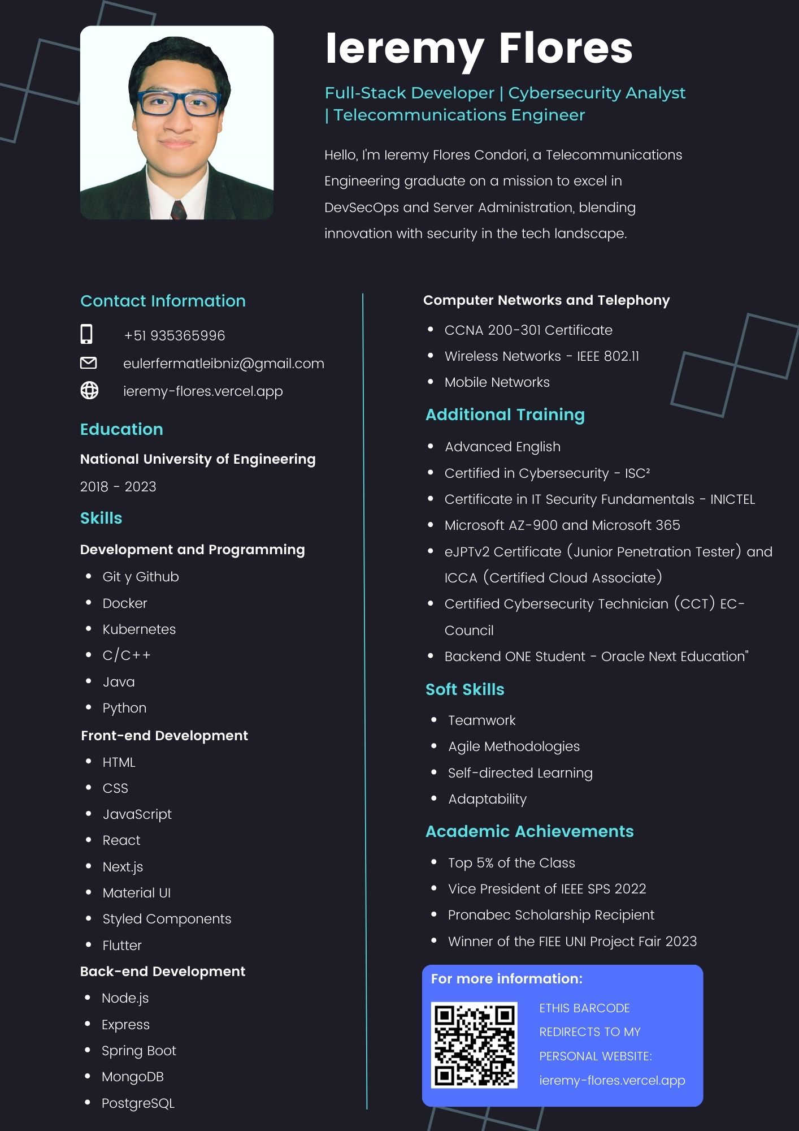

**ANEXO N° 2**

**UNIVERSIDAD NACIONAL DE INGENIERÍA FACULTAD DE INGENIERÍA ELECTRICA Y ELECTRONICA**

**EVALUACIÓN DE PRÁCTICAS PRE-PROFESIONALES**

### **IDENTIFICACIÓN DEL PRACTICANTE:**

**Apellidos y nombres :** Flores Condori Ieremy Wilthor

**Área de Prácticas :** Gerencia de Tecnología de Información y Comunicaciones

**Cargo :** Practicante Pre-Profesional en GTIC

**Fecha de ingreso :** 09/10/2023

**Fecha de salida :** 31/03/2024

### **IDENTIFICACIÓN DE LA EMPRESA:**

**Razón social :** CESEL S.A.

**Rubro al que se dedica :** Consultoría de Ingeniería

**Dirección :** Av. José Gálvez Barrenechea 646, San Isidro

**Nacionalidad :** Perú

### **EVALUACIÓN DE LA PRÁCTICA:**

Indicar la opción que describa el desempeño del Practicante:

|  |  |
| --- | --- |
| **FACTORES DE TRABAJO** | |
| **a) Calidad de Trabajo** *(características específicas que permiten determinar si el trabajo ha satisfecho cualitativamente):* | |
| Los resultados del trabajo no generan ninguna observación. |  |
| El resultado supera lo esperado normalmente. | X |
| Su trabajo cumple con lo esperado. |  |
| Su trabajo está sujeto a observaciones o rectificaciones. |  |
| Su trabajo no satisface los requisitos mínimos. |  |
| **b) Cantidad de Trabajo** *(grado de cumplimiento de metas y medidas):* | |
| Realiza un volumen de trabajo superior a lo esperado. | X |
| Realiza con facilidad un gran volumen de trabajo. |  |
| Cumple con los requerimientos que exige su puesto. |  |
| Pocas veces cumple con los requerimientos que exige su puesto. |  |
| No cumple con su volumen de trabajo generando sobrecarga en su línea. |  |
| **c) Comunicación** *(capacidad para expresarse y dar información apropiada* y  *precisa):* | |
| Muy buen nivel de comunicación y permite dar y recibir información adecuada. |  |
| Alto nivel de comunicación y permite dar y recibir información oportuna. | X |
| Nivel de comunicación satisfactorio con sus superiores y colegas. |  |
| Nivel de comunicación restringido impidiendo un flujo adecuado. |  |
| Serias dificultades para transmitir, escuchar y atender a los demás. |  |

|  |  |
| --- | --- |
| **FACTORES DE CONOCIMIENTO** | |
| **a) Conocimientos técnicos** *(conocimiento de las acciones que implican movilización de personal, así como recursos técnicos* y *económicos):* | |
| Conocimiento profundo de su trabajo que te permite realizar mejoras. | X |
| Amplios conocimientos sobre técnicas y procedimientos del trabajo asignado. |  |
| Adecuados conocimientos le permiten desempeñarse con propiedad. |  |
| El conocimiento de su trabajo no satisface los requerimientos del mismo. |  |
| Desconoce técnicas y procedimientos requeridos para ejecutar su trabajo. |  |
| **b) Conocimientos administrativos** *(conocimiento de las acciones que implican movilización de personal, así como recursos técnicos* y *económicos):* | |
| Dominio completo que le permite realizar acertadamente todo tipo de gestiones. |  |
| Cuenta con conocimientos que le permiten realizar adecuadamente gestiones encomendadas. | X |
| Cuenta con conocimientos básicos que le permiten actuar con propiedad en trámites y gestiones. |  |
| La falta de algunos conocimientos interfiere en la realización de las **gestiones**. |  |
| Total desconocimiento que le hace incurrir en faltas graves. |  |

|  |  |
| --- | --- |
| **FACTORES DE APTITUDES PERSONALES** | |
| **a) Iniciativa y Creatividad** *(cualidad para anticiparse a los demás frente a situaciones imprevistas, ingenio y destreza para proponer nuevos enfoques* o  *cambios que permitan obtener mejores resultados):* | |
| Gran capacidad para generar nuevas ideas, plantear sugerencias novedosas y proponer innovaciones. | X |
| Posee actitud para generar nuevas ideas y plantear sugerencias e innovaciones. |  |
| Su capacidad para generar nuevas ideas y plantear sugerencias está dentro de lo normal. |  |
| Tiene dificultad para dar nuevas ideas. Su trabajo se convierte en rutinario. |  |
| Incapaz de generar nuevas ideas y de proponer sugerencias elementales. |  |
| **b) Adaptabilidad** *(cualidad para efectuar nuevos y variados tipos de trabajos, adaptando con propiedad):* | |
| Posee una extraordinaria capacidad para adaptarse a variados y complejos tipos de labor. | X |
| Se ajusta con prontitud a nuevos y más importantes tipos de labor. |  |
| Puede adecuarse a otros y más complejos tipos de labores de manera paulatina y progresiva. |  |
| Posee ciertas dificultades para efectuar otro tipo de labor que no sea la rutinaria. |  |
| No incursiona en una labor distinta a la que actualmente realiza. |  |
| **c) Laboriosidad** *(empeño y dedicación de cumplir con los trabajos asignados):* | |
| Excepcional empeño y dedicación en el desempeño de su trabajo. | X |
| Demuestra gran dedicación en el desarrollo de su trabajo. |  |
| Mantiene el ritmo de trabajo que exige el puesto. |  |
| Muestra cierta falta de dedicación y empeño en el desarrollo de sus funciones. |  |
| Descuida sus responsabilidades, muestra total falta de empeño y dedicación a su trabajo. |  |

|  |  |
| --- | --- |
| **DESARROLLO PROFESIONAL** *(conocimiento de las acciones que implican movilización de personal, así como recursos técnicos y económicos):* | |
| Está al día con los últimos enfoques y técnicas relacionadas con su profesión y trabajo. | X |
| Se capacita frecuentemente en seminarios relacionados con su profesión y trabajo. |  |
| Se mantiene adecuadamente actualizado en aspectos relacionados con su profesión. |  |
| Se interesa en capacitarse solo cuando se le programa o a iniciativa de la institución. |  |
| Está desactualizado en su profesión y no muestra interés en capacitarse. |  |

### **OBSERVACIONES O COMENTARIOS:**

Ieremy Flores Condori, es un colaborador eficiente; durante el período de prácticas pre-profesionales ha destacado por ser un excelente trabajador, demostrando su responsabilidad, compromiso, iniciativa y dedicación a las actividades encomendadas las cuales cumple a cabalidad y así contribuye eficazmente al trabajo en equipo del área de Desarrollo de la Gerencia de Tecnología de Información y Comunicaciones de CESEL S. A.

### **CALIFICACIÓN SUGERIDA:**

**20**

Usar escala de 0 a 20

**Nombre del Evaluador :** Ing. Mónica Zúñiga Robles

**Cargo que desempeña :** Jefe Sección Desarrollo - GTIC

**Firma del Evaluador :**

**Fecha :** 27/03/2024

**ANEXO N° 4**

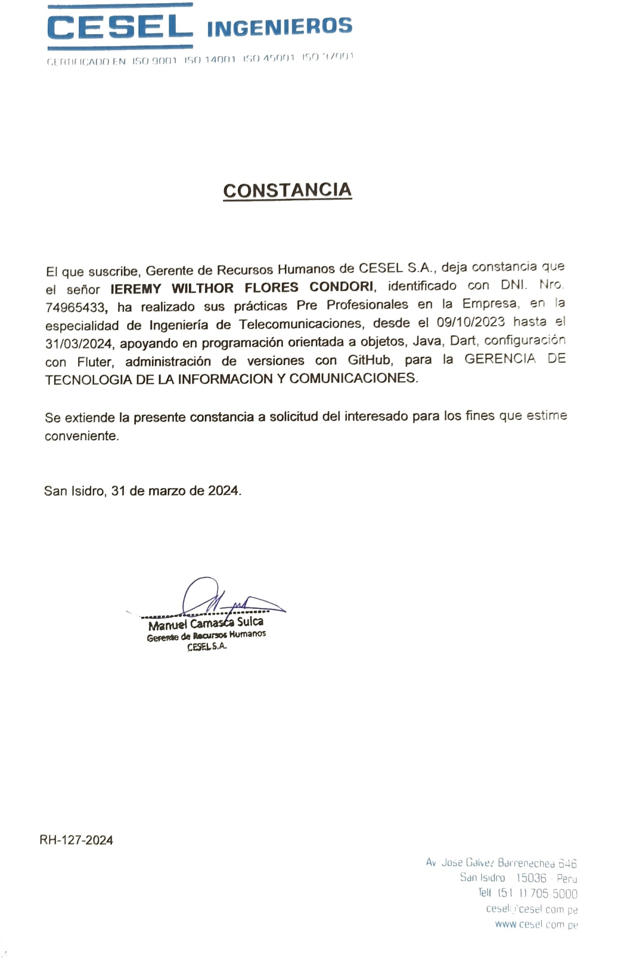

**ANEXO N° 5**

**DECLARACIÓN JURADA**

**Apellidos y nombres :** Flores Condori Ieremy Wilthor

**Facultad :** Facultad de Ingeniería Eléctrica y Electrónica

**Especialidad :** Ingeniería de Telecomunicaciones

**Código N° :** 20181350C

**Domicilio :** Av. Via de Evitamiento Km. 3.5, Cantagallo, Rímac

**Distrito :** Lima

**E-mail :** eulerfermatleibniz@gmail.com

**Celular :** 935365996

En uso de mis derechos, DECLARO BAJO JURAMENTO que la Constancia presentada para créditos por Prácticas Pre Profesionales es un documento emitido por la empresa “CESEL S.A.”, asimismo, que estas prácticas me han permitido elaborar el Informe titulado “INFORME DE PRÁCTICAS PRE-PROFESIONALES EN MODALIDAD PRESENCIAL EN EL ÁREA DE TECNOLOGÍA DE LA INFORMACIÓN Y COMUNICACIÓN, EN LA SEDE DE SAN ISIDRO, CESEL S.A.”

Declaración que hago en honor a la verdad. De no ser así y encontrarse alguna falsedad, me someto a las leyes vigentes; por lo que la suscribo en la ciudad de Lima, a los 4 días del mes de marzo del 2024.

Alumno: Ieremy Wilthor Flores Condori

DNI: 74965433